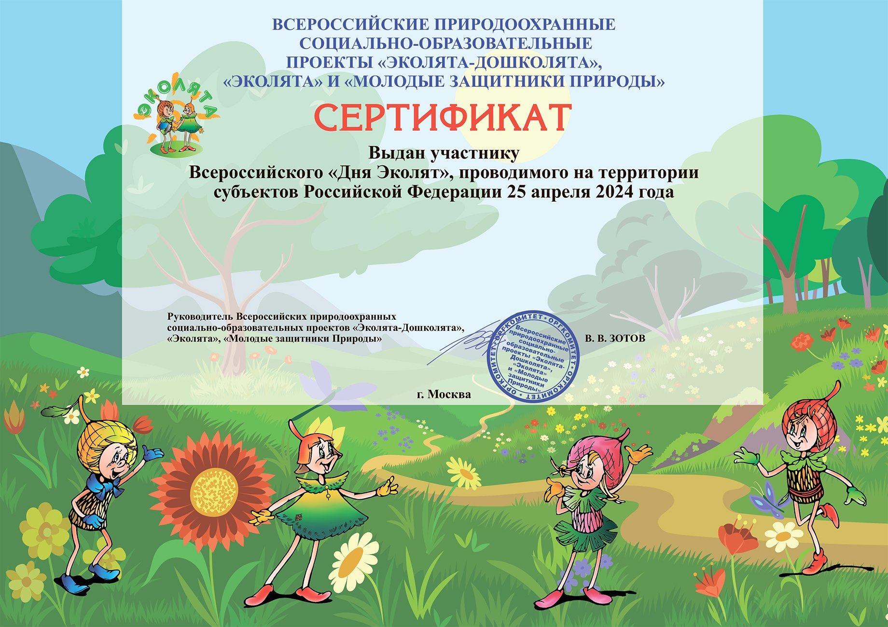

**воспитателю Стариковой Татьяны Владимировны,**

**детского сада №30 "Зоренька", п. Каменоломни**